

ПЛАН ЗАСТРОЙКИ

компетенции «Фотография» (юниоры)

Итоговый (межрегиональный) этап Чемпионата по профессиональному мастерству «Профессионалы»

в 2025 г.

2025 г.

11,75 м

10,8 м

Рабочая площадка конкурсантов

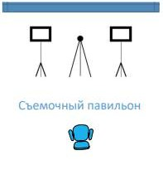

6,15 м

5,75 м

8,31 м

10,8 м



Место главного эксперта

3,5 м

5,75 м

Комната экспертов

9,37 м

10,8 м



Комната конкурсантов

5,75 м

3,50 м

Оконный проем

клавиатура

# Условные обозначения

аптечка розетка

огнетушитель

парта ученическая

Стул

Монитор

МФУ Тумба

ПК



# кулер

Мусорная корзина

Сейф металлический

ИБП

Компьютерная

мышь